První neděle po Narození Páně 28. prosince 2025
1. Dnešní neděli, První po Narození Páně, bohoslužby vede a kázáním slouží výpomocný kazatel br. Jiří Kantor, nedělní školu připravila sestra Ivana Horká. Děkujeme oběma za tuto službu a rovněž děkujeme sestře Dagmar Jarkovské a Es bandu za hudební doprovod. Po kázání jsme slyšeli Pastorelu D dur Jana Křtitele Kuchaře.
2. Příští bohoslužby budou opět za týden 4. ledna. Je to první neděle v měsíci, bude proto slavena sv. večeře Páně. Bohoslužby povede br. Jiří Tomášek.
V rámci hudebních nešpor vystoupí pěvecký sbor Resonance s vánočním programem. Kázat bude br. f. Jiří Ježdík z Domažlic.
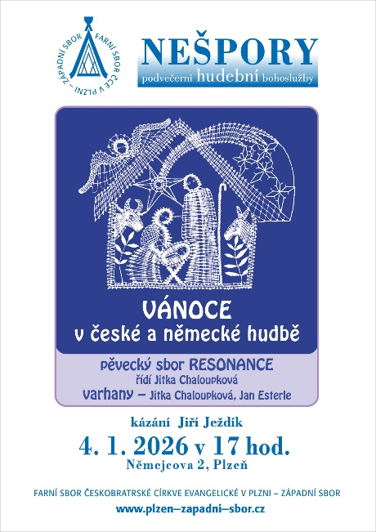
3. Silvestra můžete přijít oslavit sem do kostela. Začátek je v 19.00 h.
4. Na Nový rok je naplánován společný výlet, sraz na Křížovém vrchu u Stoda je ve 12.30 h.
5. Rozloučení se sestrou Hanou Šoltészovou se bude konat v našem kostele v sobotu 10. ledna v 10.00 h.
6. Sbírky:
- Dnešní sbírka je určena na provoz sboru.
- Velké poděkování patří všem vám, kteří jste přispěli do posledních dvou sbírek.
- Do sbírky na bohoslovce a vikariát bylo odesláno 4 150 Kč.
- Na pomoc lidem na Ukrajině bylo vybráno a odesláno 26 220 Kč.
7. Po bohoslužbách jste všichni zváni ke společenství u kávy a čaje.

